Zásady pro výstavbu ve městě Říčany

D O D A T E K Č. 1 K D O H O D Ě č. 168/2015/FP
o poskytnutí finančního příspěvku

(číslo dodatku v GINIS: 168/2015/FP/1)

uzavřený podle § 1746 odst. 2 zák.č. 89/2012 Sb., občanský zákoník v platném znění, který se uzavírá mezi účastníky:
- Město Říčany,
dále jen město, se sídlem Masarykovo nám. 53, 251 01 Říčany
zastoupené starostou Mgr. Vladimírem Kořenem
IČ: 00240702
ID datové schránky: skjbfwd
bank. spojení: Česká spořitelna, a.s., pobočka Říčany
č.ú. 20036-320390319/0800, jako
účastník č. 1 na straně jedné (dále jen účastník č. 1)
- Na Fialce s.r.o.
IČ: 24161543
ID datové schránky: 35s5z2b
se sídlem: Želetavská 1447/5, 140 00 Praha 4 - Michle
zastoupená jednatelkou Ing. Martinou Olivovou dat. nar. 15. 3. 1969 a
jednatelkou Ing. Kateřinou Baťkovou, dat. nar. 19. 7. 1975, jako
účastník č. 2 na straně druhé (dále jen účastník č. 2)

Preambule
Dne 16. 04. 2015 byla mezi městem Říčany a účastníkem č. 2 uzavřena Dohoda č. 168/2015/FP o poskytnutí finančního příspěvku (dále jen „Dohoda“). Vzhledem k tomu, že účastník č. 2 požádal v rámci procesu realizace závazků z uzavřené Plánovací smlouvy o možnost změny povrchu komunikace v části ulice Mánesova a smluvní stran se dohodly na změně stavebníka i způsobu financování této části komunikace, dohodly se smluvní strany na uzavření tohoto Dodatku č. 1 k Dohodě č. 168/2015/FP o poskytnutí finančního příspěvku (dále jen „Dodatek“).
I.
Obsah změn

- Celý text článku II., odst. 3. Dohody:
„V souladu se schválenou výší finančního příspěvku na nově budované bytové jednotky a nově budované m² podlahové plochy nebytových objektů (prostorů) u záměru stavby občanské vybavenosti – mateřské a základní školy dle bodu 2. tohoto článku činí finanční příspěvek účastníka č. 2 celkem 1.879.650,- Kč (slovy: jeden milion osm set sedmdesát devět tisíc šest set padesát Korun českých). Účastník č. 2 se zavazuje namísto finančního plnění poskytnout účastníkovi č. 1 nefinanční plnění tím, že vybuduje dle plánovací smlouvy č. 168/2015/PS ze dne 16. 04. 2015, dále jen „plánovací smlouva“, technickou a dopravní infrastrukturu ve výši 3.419.114,- Kč odhadu nákladů. Protože část z této infrastruktury ve výši odhadu nákladů 1.879.650,- Kč se účastník č. 2 rozhodl vybudovat dle požadavků účastníka č. 1 a nad rámec svého původního stavebního záměru, dohodly se smluvní strany, že vybudování infrastruktury v rozsahu, kvalitě a termínu dle specifikace ve výše uvedené plánovací smlouvě je nefinančním plněním této dohody.“
se ruší a nahrazuje textem:
„V souladu se schválenou výší finančního příspěvku na nově budované bytové jednotky a nově budované m² podlahové plochy nebytových objektů (prostorů) u záměru stavby občanské vybavenosti – mateřské a základní školy dle bodu 2. tohoto článku činí finanční příspěvek účastníka č. 2 celkem 1.879.650,- Kč (slovy: jeden milion osm set sedmdesát devět tisíc šest set padesát Korun českých). Účastník č. 2 se zavazuje:
- část finančního příspěvku 1.879.650,- Kč poskytnout účastníkovi č. 1 formou nefinančního plnění tím, že vybuduje dle plánovací smlouvy č. 168/2015/PS ze dne 16. 04. 2015, dále jen „plánovací smlouva“, technickou a dopravní infrastrukturu ve výši 3.419.114,- Kč odhadu nákladů. Protože část z této infrastruktury ve výši odhadu nákladů 1.879.650,- Kč se účastník č. 2 rozhodl vybudovat či přispět městu dle požadavků účastníka č. 1 a nad rámec svého původního stavebního záměru, dohodly se smluvní strany, že vybudování infrastruktury v rozsahu, kvalitě a termínu dle specifikace ve výše uvedené plánovací smlouvě je částí nefinančního plnění této dohody ve výši 1.009.650,- Kč,
- část finančního příspěvku 1.879.650,- Kč poskytnout účastníkovi č. 1 formou finančního plnění ve výši 870.000,- Kč (slovy: osm set sedmdesát tisíc Korun českých). Účastník č. 2 se zavazuje uhradit tuto částku bezhotovostním převodem na bankovní účet města Říčany uvedený v záhlaví této dohody, přičemž platební symboly jsou: VS: 1672015, SS: 3122. Úhrada proběhne jednorázově splátkou ve výši 870.000,- Kč splatnou nejpozději do 15. 05. 2017.“
- Celý text článku II., odst. 4. Dohody:
„V případě, že účastník č. 2 neuhradí dle odst. 3. tohoto článku dohodnutý příspěvek formou nefinančního plnění ve stanoveném rozsahu i a/nebo ve stanovené kvalitě a/nebo nedodrží termín dokončení výstavby infrastruktury, vše dle specifikace a podmínek sjednaných ve výše uvedené plánovací smlouvě, je povinen zaplatit městu Říčany úrok z prodlení ve výši 0,05% z dlužné částky (tj. z nedokončené části předmětné infrastruktury) za každý i započatý den prodlení až do úplného zaplacení.“
se doplňuje o text:
„V případě, že účastník č. 2 neuhradí dle odst. 3. tohoto článku dohodnuté finanční plnění ve stanovené výši a/nebo ve stanoveném termínu splatnosti, je povinen zaplatit městu Říčany úrok z prodlení ve výši 0,05% z dlužné částky za každý i započatý den prodlení až do úplného zaplacení.“
- Veškerá další ujednání předmětné Dohody včetně všech příloh zůstávají nezměněna v platnosti.
II.
Závěrečná ustanovení
- Tento Dodatek nabývá platnosti a účinnosti dnem podpisu obou smluvních stran.
- Smluvní strany berou na vědomí, že Dodatek i Dohoda podléhají povinnosti uveřejnění v registru smluv vedeném Ministerstvem vnitra ČR. Smluvní strany prohlašují, že žádné údaje v Dodatku ani v Dohodě netvoří předmět obchodního tajemství. Smluvní strany se dohodly, že uveřejnění Dodatku a Dohody v registru smluv zajistí město Říčany.
- Smluvní strany se dohodly, že zasílání a doručování všech písemností týkajících se jejich smluvního vztahu bude probíhat přednostně prostřednictvím datových schránek a pouze v případě, kdy to povaha dokumentu neumožní, bude zasíláno a doručováno prostřednictvím držitele poštovní licence, tj. České pošty, s. p., dále jen „poštou“, doporučeně na poslední známou adresu druhé smluvní strany vyplývající z této smlouvy nebo z doručené písemnosti od druhé smluvní strany. Odmítne-li adresát písemnost zaslanou poštou převzít, platí, že je tímto okamžikem doručena a vrátí-li se odesílateli zpět z jiného důvodu, platí, že je doručena dnem, kdy ji pošta přesměrovala zpět k odesílateli.
- Účastník č. 2 se zavazuje oznamovat neprodleně městu změnu adresy svého sídla, a změnu adresy pro doručování písemností.
- Změny tohoto Dodatku mohou být provedeny pouze písemným dodatkem k Dohodě.
- Smluvní vztah dle tohoto Dodatku se řídí ustanoveními zákona č. 89/2012 Sb., občanský zákoník v platném znění a ostatními platnými právními předpisy.
- Tento Dodatek se vyhotovuje ve 4 vyhotoveních, z nichž 2 obdrží účastník č. 1 a 2 účastník č. 2.
- Účastníci tohoto Dodatku prohlašují, že souhlasí s jeho obsahem a že tento Dodatek byl sepsána na základě pravdivých údajů, vyjadřuje jejich pravou a skutečnou vůli, nebyl uzavřen v tísni, omylu, ani za jednostranně nevýhodných podmínek.
- Uzavření tohoto Dodatku je v souladu s usnesením Zastupitelstva města Říčany č. 17-03-024 ze dne 12. 04. 2017.

V Říčanech, dne ............ V Říčanech, dne .............
účastník č. 1 účastník č. 2

………………………........ ………………………… …………………………
Město Říčany Na Fialce s.r.o. Na Fialce s.r.o.
starosta města jednatelka jednatelka
Mgr. Vladimír Kořen Ing. Martina Olivová Ing. Kateřina Baťková

Přílohy:
- Dohoda o poskytnutí finančního příspěvku č. 168/2015/FP - výňatek.
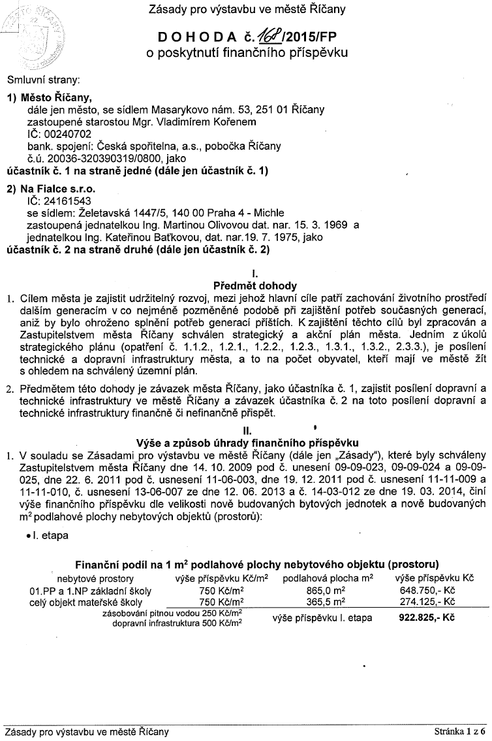

Příloha a) Dohoda o poskytnutí finančního příspěvku č. 168/2015/FP - výňatek
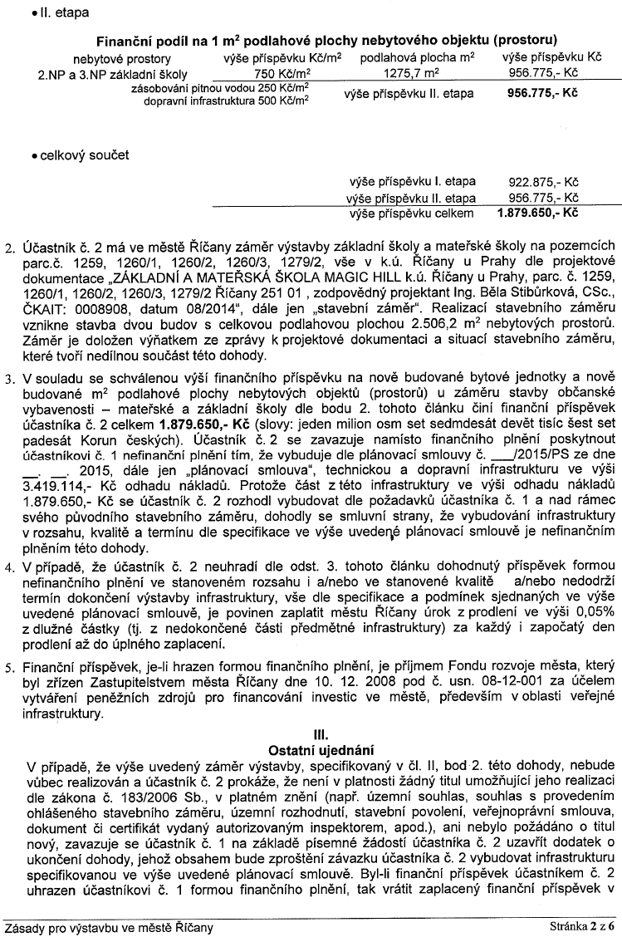

Příloha a) Dohoda o poskytnutí finančního příspěvku č. 168/2015/FP - výňatek

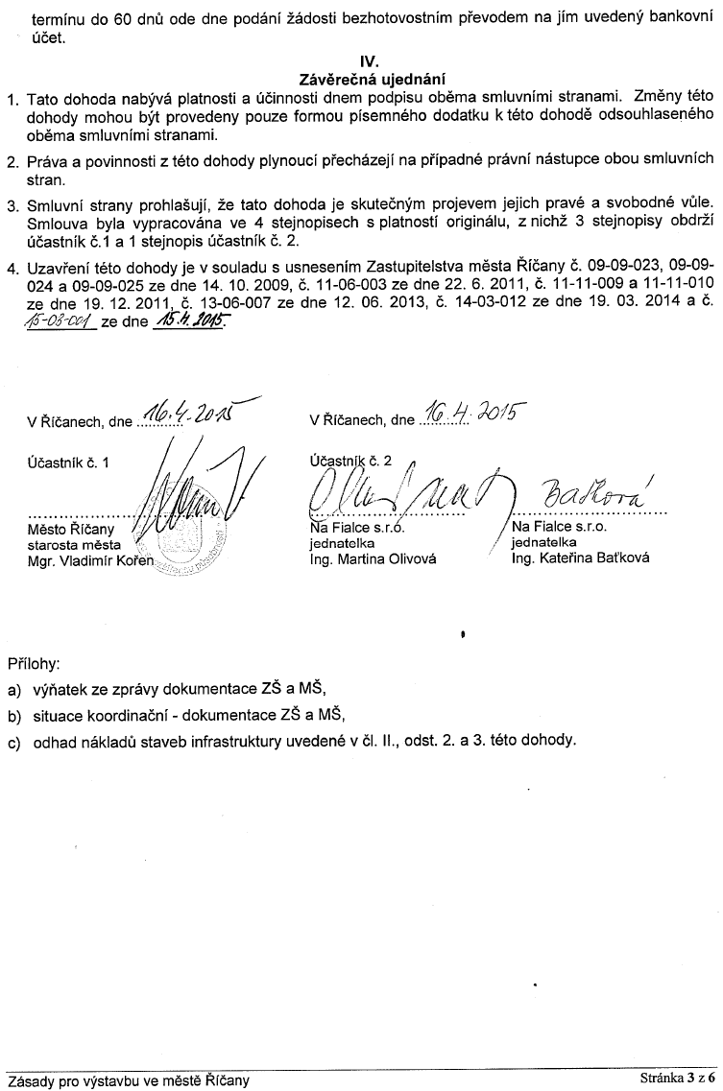

Příloha a) Dohoda o poskytnutí finančního příspěvku č. 168/2015/FP - výňatek

